B7 № 16621.
Найдите значение выражения: 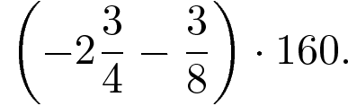
Ответ: -500

B7 № 26900. Найдите значение выражения 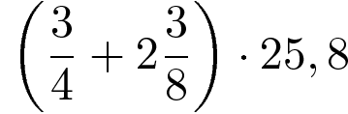.
Ответ: 80,625

B7 № 77387. Найдите значение выражения 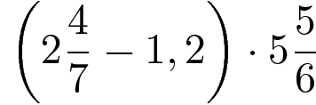.
Ответ: 8

B7 № 77389. Найдите значение выражения 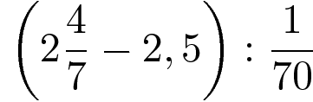.
Ответ: 5

B7 № 77390. Найдите значение выражения 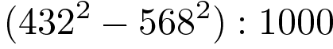.
Ответ: -136

B7 № 77391. Найдите значение выражения 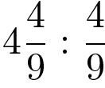.
Ответ: 10

B7 № 77392. Найдите значение выражения 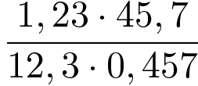.
Ответ: 10

B7 № 85483.
Найдите значение выражения 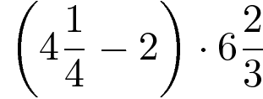.
Ответ: 15

B7 № 86483.
Найдите значение выражения 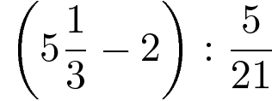.
Ответ: 14

B7 № 86983.
Найдите значение выражения 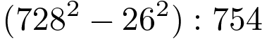.
Ответ: 702

B7 № 87483.
Найдите значение выражения 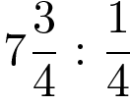.
Ответ: 31

B7 № 87983.
Найдите значение выражения 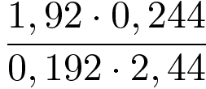.
Ответ: 1

B7 № 26795. Найдите значение выражения 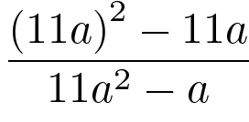.
Ответ: 11

B7 № 26797. Найдите значение выражения 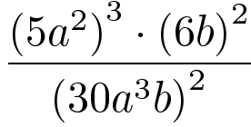.
Ответ: 5

B7 № 26799. Найдите значение выражения 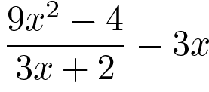.
Ответ: -2

B7 № 26802. Найдите значение выражения 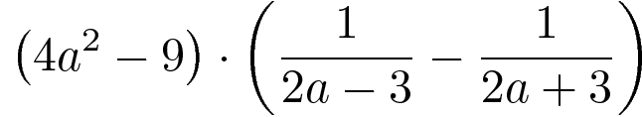.
Ответ: 6

B7 № 26803. Найдите 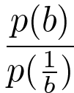, если 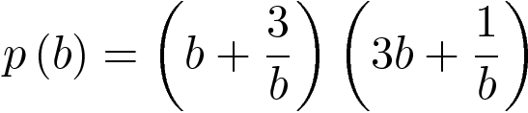при 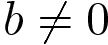.
Ответ: 1

B7 № 26804. Найдите 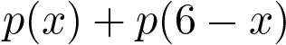, если 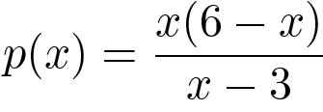 при 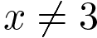.
Ответ: 0

B7 № 26805. Найдите 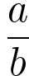, если 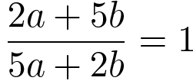.
Ответ: 1

B7 № 26806. Найдите 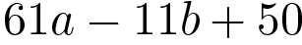, если 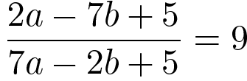.
Ответ: 10

B7 № 26807. Найдите 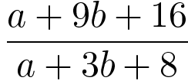, если 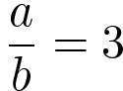.
Ответ: 2

B7 № 26808. Найдите значение выражения 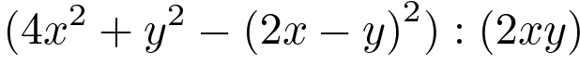.
Ответ: 2

B7 № 26809. Найдите значение выражения 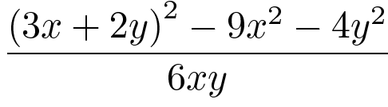.
Ответ: 2

B7 № 26810. Найдите значение выражения 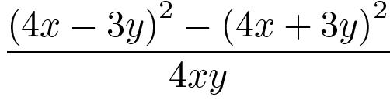.
Ответ: -12

B7 № 26811. Найдите значение выражения 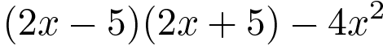.
Ответ: -25

B7 № 26812. Найдите значение выражения 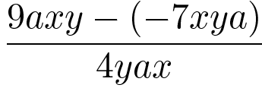.
Ответ: 4

B7 № 26818. Найдите значение выражения , если 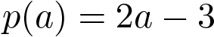.
Ответ: -2

B7 № 26819. Найдите значение выражения 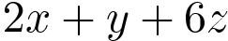, если 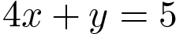, а 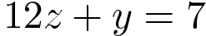.
Ответ: 6

B7 № 26820. Найдите значение выражения , если 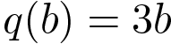.
Ответ: -12

B7 № 26821. Найдите значение выражения 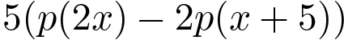, если 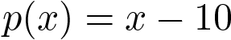.
Ответ: 0

B7 № 26822. Найдите 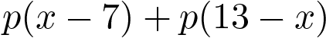, если 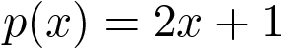.
Ответ: 14

B7 № 26823. Найдите 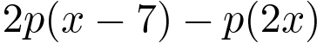, если 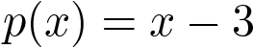.
Ответ: -17

B7 № 26898. Найдите значение выражения при .
Ответ: 333

B7 № 77385. Найдите значение выражения 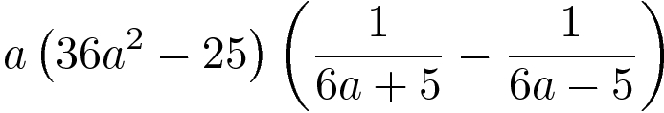при 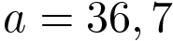.
Ответ: -367

B7 № 77386. Найдите значение выражения 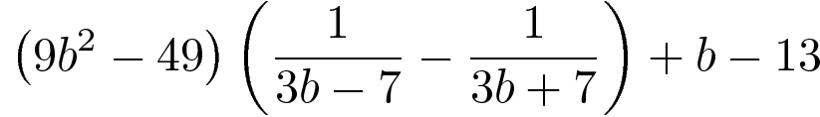при 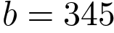.
Ответ: 346
B7 № 26735. Найдите значение выражения 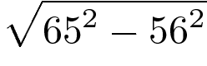.
Ответ: 33

B7 № 26736. Найдите значение выражения 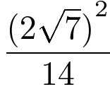.
Ответ: 2

B7 № 26737. Найдите значение выражения 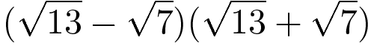.
Ответ: 6

B7 № 26743. Найдите значение выражения 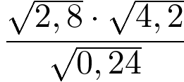.
Ответ: 7

B7 № 26744. Найдите значение выражения 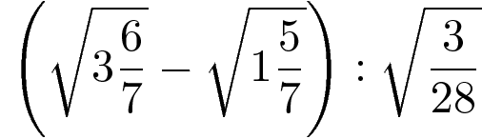.
Ответ: 2

B7 № 26745. Найдите значение выражения 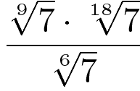.
Ответ: 1

B7 № 26746. Найдите значение выражения 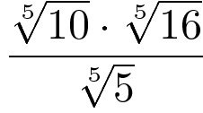.
Ответ: 2

B7 № 26750. Найдите значение выражения 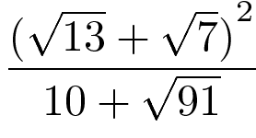.
Ответ: 2

B7 № 26752. Найдите значение выражения 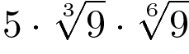.
Ответ: 15

B7 № 61513.
Найдите значение выражения 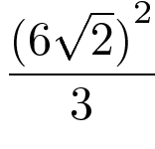.
Ответ: 24

B7 № 62203.
Найдите значение выражения 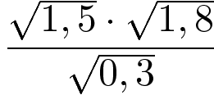.
Ответ: 3

B7 № 62251.
Найдите значение выражения 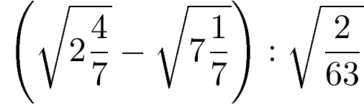.
Ответ: -6

B7 № 62311.
Найдите значение выражения 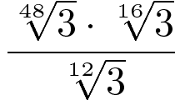.
Ответ: 1

B7 № 62385.
Найдите значение выражения 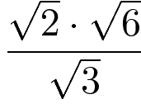.
Ответ: 2

B7 № 62647.
Найдите значение выражения 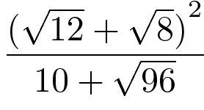.
Ответ: 2

B7 № 62771.
Найдите значение выражения 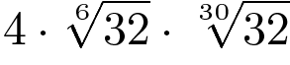.
Ответ: 8

B7 № 68141.
Найдите 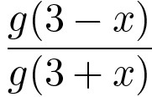, если 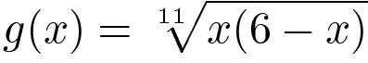, при 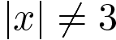.
Ответ: 1

B7 № 77405. Найдите значение выражения 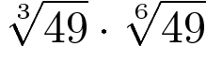.
Ответ: 7

B7 № 93883.
Найдите значение выражения 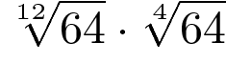.
Ответ: 4
B7 № 26824. Найдите значение выражения 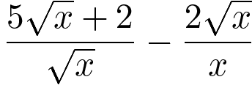 при 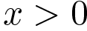.
Ответ: 5

B7 № 26825. Найдите значение выражения 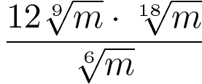 при 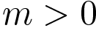.
Ответ: 12

B7 № 26829. Найдите значение выражения 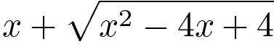при 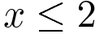.
Ответ: 2

B7 № 26830. Найдите значение выражения 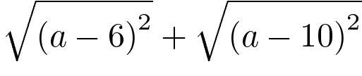при 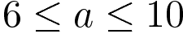.
Ответ: 4

B7 № 26833. Найдите значение выражения 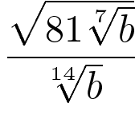при 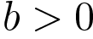.
Ответ: 9

B7 № 26837. Найдите значение выражения 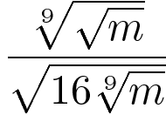при .
Ответ: 0,25

B7 № 26838. Найдите значение выражения 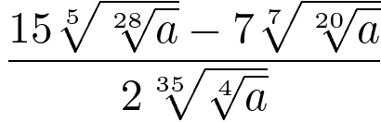при 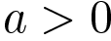.
Ответ: 4

B7 № 26839. Найдите 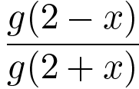, если 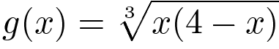при 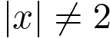.
Ответ: 1

B7 № 26840. Найдите 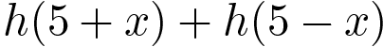, если 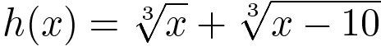.
Ответ: 0

B7 № 26842. Найдите значение выражения 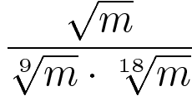при 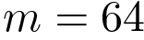.
Ответ: 4

B7 № 67281.
Найдите значение выражения 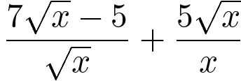 при .
Ответ: 7

B7 № 67331.
Найдите значение выражения 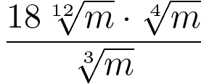 при .
Ответ: 18

B7 № 67615.
Найдите значение выражения 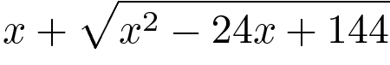 при 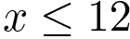.
Ответ: 12

B7 № 67669.
Найдите значение выражения 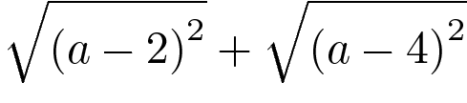 при 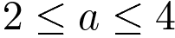.
Ответ: 2

B7 № 67859.
Найдите значение выражения 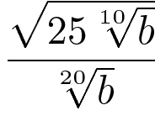 при .
Ответ: 5

B7 № 68043.
Найдите значение выражения 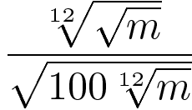 при .
Ответ: 0,1

B7 № 68091.
Найдите значение выражения 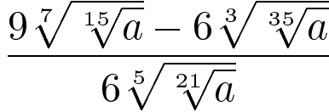 при .
Ответ: 0,5

B7 № 68191.
Найдите , если 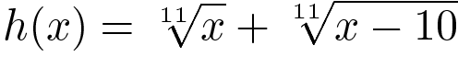.
Ответ: 0

B7 № 68313.
Найдите значение выражения 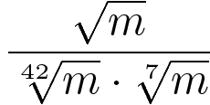 при .
Ответ: 5

B7 № 77388. Найдите значение выражения 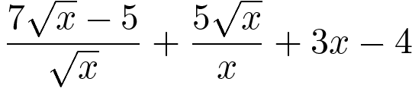при 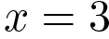.
Ответ: 12

B7 № 85983.
Найдите значение выражения 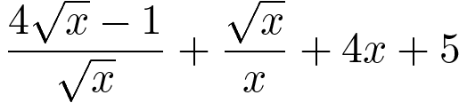при 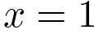.
Ответ: 13

B7 № 316351. Найдите значение выражения 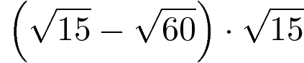.
Ответ: -15
B7 № 26798. Найдите значение выражения 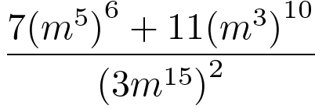.
Ответ: 2

B7 № 26800. Найдите значение выражения 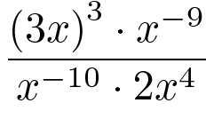.
Ответ: 13,5

B7 № 26801. Найдите значение выражения 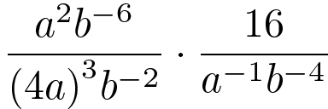.
Ответ: 0,25

B7 № 26813. Найдите значение выражения 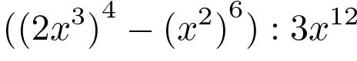.
Ответ: 5

B7 № 26814. Найдите значение выражения 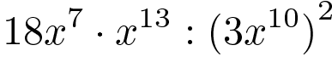.
Ответ: 2

B7 № 26815. Найдите значение выражения 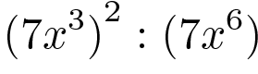.
Ответ: 7

B7 № 26816. Найдите значение выражения 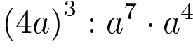.
Ответ: 64

B7 № 26817. Найдите значение выражения 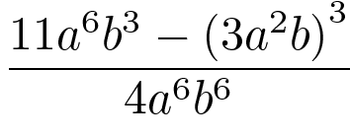при 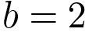.
Ответ: -0,5

B7 № 26826. Найдите значение выражения 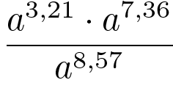при .
Ответ: 144

B7 № 26827. Найдите значение выражения 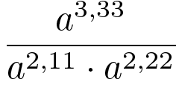при 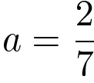.
Ответ: 3,5

B7 № 26828. Найдите значение выражения 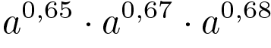при .
Ответ: 121

B7 № 26831. Найдите значение выражения 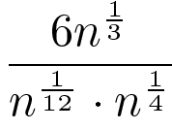при 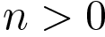.
Ответ: 6

B7 № 26832. Найдите значение выражения 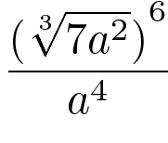при 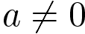.
Ответ: 49

B7 № 26834. Найдите значение выражения 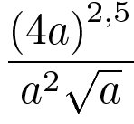при .
Ответ: 32

B7 № 26835. Найдите значение выражения 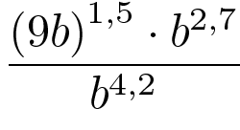 при .
Ответ: 27

B7 № 26836. Найдите значение выражения 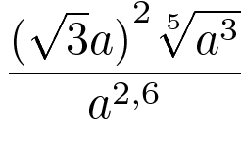 при .
Ответ: 3

B7 № 26841. Найдите значение выражения 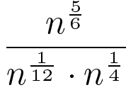при .
Ответ: 8

B7 № 26901. Найдите значение выражения 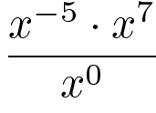при 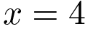.
Ответ: 16

B7 № 77393. Найдите значение выражения 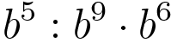при 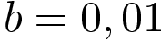.
Ответ: 0,0001

B7 № 77395. Найдите значение выражения 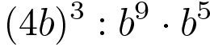при 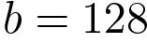.
Ответ: 0,5

B7 № 77396. Найдите значение выражения 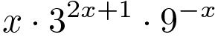при 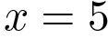.
Ответ: 15

B7 № 77397. Найдите значение выражения 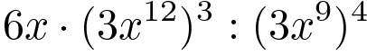при .
Ответ: 150

B7 № 77399. Найдите значение выражения 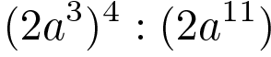при .
Ответ: 88

B7 № 77400. Найдите значиние выражения 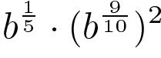при 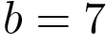.
Ответ: 49

B7 № 77401. Найдите значение выражения 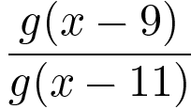, если 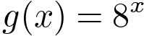.
Ответ: 64

B7 № 77402. Найдите значение выражения 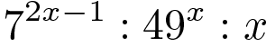при 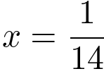.
Ответ: 2

B7 № 77403. Найдите значение выражения 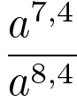при 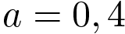.
Ответ: 2,5

B7 № 77404. Найдите значение выражения 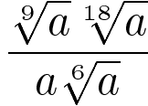при 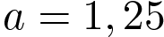.
Ответ: 0,8

B7 № 77409. Найдите значение выражения 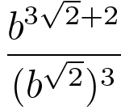при 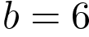.
Ответ: 36

B7 № 77411. Найдите значение выражения 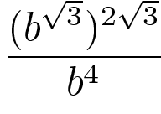при 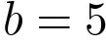.
Ответ: 25
B7 № 26843. Найдите значение выражения .
Ответ: 8

B7 № 26844. Найдите значение выражения 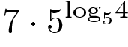.
Ответ: 28

B7 № 26845. Найдите значение выражения 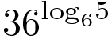.
Ответ: 25

B7 № 26846. Найдите значение выражения 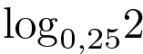.
Ответ: -0,5

B7 № 26847. Найдите значение выражения 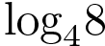.
Ответ: 1,5

B7 № 26848. Найдите значение выражения .
Ответ: 1

B7 № 26849. Найдите значение выражения 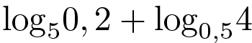.
Ответ: -3

B7 № 26850. Найдите значение выражения 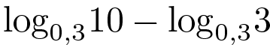.
Ответ: -1

B7 № 26851. Найдите значение выражения 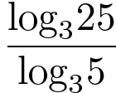.
Ответ: 2

B7 № 26852. Найдите значение выражения 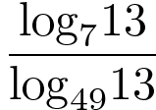.
Ответ: 2

B7 № 26853. Найдите значение выражения 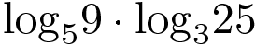.
Ответ: 4

B7 № 26854. Найдите значение выражения 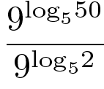.
Ответ: 81

B7 № 26855. Найдите значение выражения 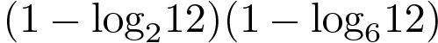.
Ответ: 1

B7 № 26856. Найдите значение выражения 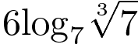.
Ответ: 2

B7 № 26857. Найдите значение выражения 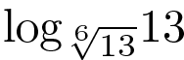.
Ответ: 6

B7 № 26858. Найдите значение выражения 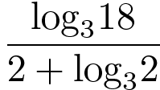.
Ответ: 1

B7 № 26859. Найдите значение выражения 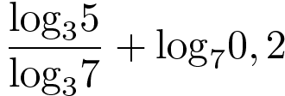.
Ответ: 0

B7 № 26860. Найдите значение выражения 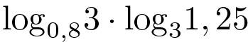.
Ответ: -1

B7 № 26861. Найдите значение выражения 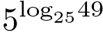.
Ответ: 7

B7 № 26862. Найдите значение выражения 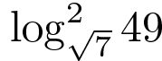.
Ответ: 16

B7 № 26883. Найдите значение выражения 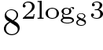.
Ответ: 9

B7 № 26885. Найдите значение выражения 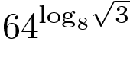.
Ответ: 3

B7 № 26889. Найдите значение выражения 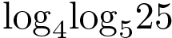.
Ответ: 0,5

B7 № 26892. Найдите значение выражения 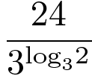.
Ответ: 12

B7 № 26893. Найдите значение выражения 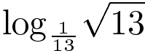.
Ответ: -0,5

B7 № 26894. Найдите значение выражения 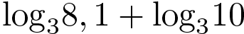.
Ответ: 4

B7 № 26896. Найдите значение выражения 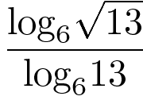.
Ответ: 0,5

B7 № 77418. Вычислите значение выражения: 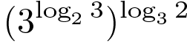.
Ответ: 3
B7 № 77415. Найдите значение выражения 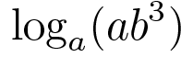, если 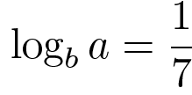.
Ответ: 22

B7 № 77416. Найдите 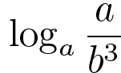, если 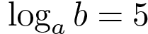.
Ответ: -14

B7 № 77417. Найдите 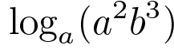, если 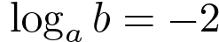.
Ответ: -4

B7 № 98467.
Найдите значение выражения 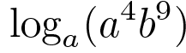, если 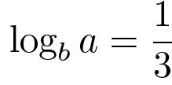.
Ответ: 31

B7 № 98967.
Найдите 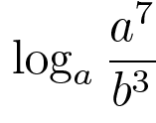, если 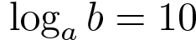.
Ответ: -23

B7 № 99467.
Найдите 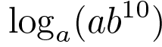, если 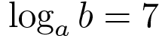.
Ответ: 71

